Nome: Igor de Matos da Rosa (20103930)

SEGUNDO TRABALHO PRÁTICO
CONVOLUTIONAL NEURAL NETWORK - CNN

Problema:
O problema baseia-se em um database de diferenças de grãos de arroz, onde podemos classificar em 5 tipos de grãos:
Arborio, Basmati, Ipsala, Jasmine and Karacadag

E a partir disso foi treinado a IA com a CNN para identificar os diferentes tipos de grãos.

1° passo
Foi implementado as bibliotecas utilizadas e o diretório do dataset:
import numpy as np
import pandas as pd

import tensorflow
from tensorflow import keras
from keras.preprocessing.image import ImageDataGenerator

from pathlib import Path
from sklearn import preprocessing

Id=[]

import os
for dirname, _, filenames in os.walk('/content/drive/MyDrive/UFSC/Trabalhos/Rice_Image_Dataset'):
for filename in filenames:
Id.append(os.path.join(dirname, filename))
Id[:25]

2° passo
Definida uma variável com o local do dataset, para usos futuros:

root_path = '/content/drive/MyDrive/UFSC/Trabalhos/Rice_Image_Dataset'

Logo em seguida, foi removido o arquivo .txt incluído no diretório:

Id.remove('/content/drive/MyDrive/UFSC/Trabalhos/Rice_Image_Dataset/Rice_Citation_Request.txt')
Id[:5]

3° passo
Definida uma variável de tabela para treino, então é atribuída ID a variável, ID é a variável que possui o nosso dataset atualmente:
train=pd.DataFrame()
train=train.assign(filename=Id)

4° passo
Adquirido os valores das imagens a partir da pasta do dataset para uma variavel de array com seus respectivos links, dado que possui pastas, precisa-se filtrar as imagens:
dir_path = r'/content/drive/MyDrive/UFSC/Trabalhos/Rice_Image_Dataset'
image_link=[]
for path in os.listdir(dir_path):
image_link.append(path)
image_link = list(Path(r'/content/drive/MyDrive/UFSC/Trabalhos/Rice_Image_Dataset').glob(r'**/*.jpg'))
image_name = [x.parents[0].stem for x in image_link]
image_label = preprocessing.LabelEncoder().fit_transform(image_name)

5° passo
É criado uma tabela com as informações de cada imagem recebida nos passos anteriores:
df = pd.DataFrame()
df['link'] = np.array(image_link, dtype = str)
df['name'] = image_name
df['label'] = image_label
df

E então é exibida e temos a seguinte tabela:

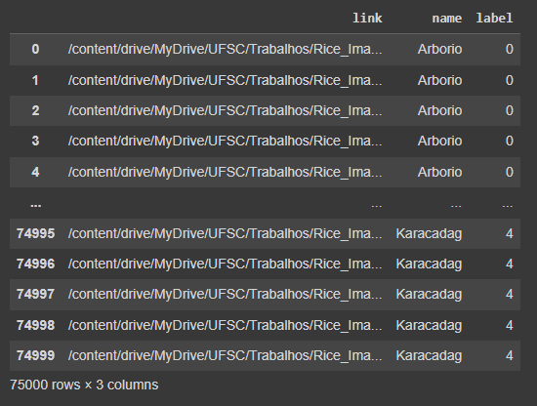

6° passo
É plotado um gráfico com os valores do dataset para cada grão de arroz:
df.name.value_counts().plot(kind = 'bar', figsize = (12, 8), grid = True, color = 'blue')

E o resultado:
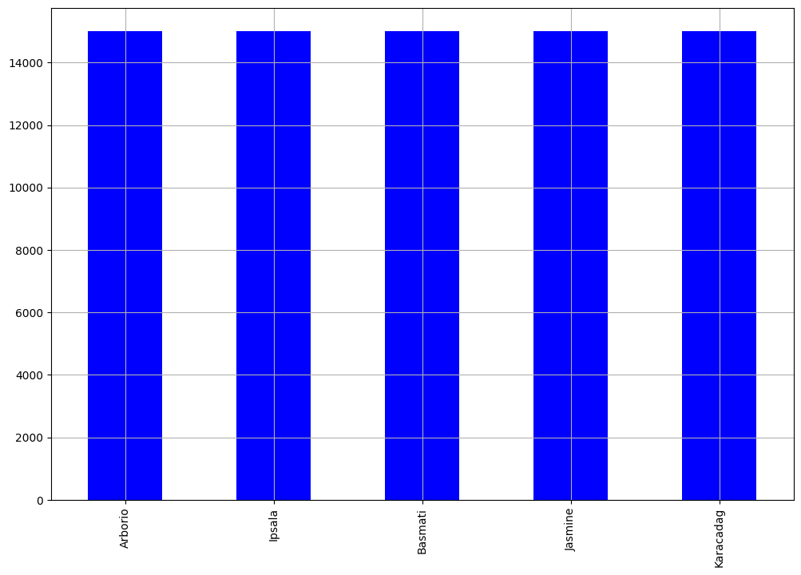

Percebemos que todos os grãos de arroz possuem quantidades parecidas de dados.

7° passo
É separado as imagens de treinamento e as de teste:
train_gen=ImageDataGenerator(rescale=1./255,validation_split=0.2)

train_data=train_gen.flow_from_directory("/content/drive/MyDrive/UFSC/Trabalhos/Rice_Image_Dataset",target_size=(224,224),batch_size=32,class_mode='categorical',shuffle=True,subset='training')

test_data=train_gen.flow_from_directory("/content/drive/MyDrive/UFSC/Trabalhos/Rice_Image_Dataset",target_size=(224,224),batch_size=1,shuffle=False,subset='validation')

8° passo
Definido algumas variáveis do cnn do tensorflow:
cnn=keras.models.Sequential()
cnn.add(keras.layers.Conv2D(filters=32, kernel_size=3, padding="valid", activation="relu", input_shape=(224, 224,3)))
cnn.add(keras.layers.MaxPool2D(pool_size=2, strides=2))
cnn.add(keras.layers.Flatten())
cnn.add(keras.layers.Dense(40, activation='relu'))
cnn.add(keras.layers.Dropout(rate=0.1, seed=100))
cnn.add(keras.layers.Dense(units=5, activation="sigmoid"))
cnn.summary()

9° passo
Aqui ocorre o treinamento, é definido as epoch e então começa a treinar o algoritmo:
cnn.compile(loss="categorical_crossentropy",optimizer="adam",metrics=["accuracy"])

cnn.fit(train_data,batch_size=512, epochs=2, validation_data=test_data, shuffle=True)

Obs: dado ao ambiente do google ser limitado, deixei 3 dias rodando e várias vezes ocorreram problemas, o dataset é pesado para o algoritmo, então eu acabei deixando treinado pela metade, porém ainda assim obteve um ótimo desempenho de precisão.

10° passo
Por fim é definido o teste e utilizado o test_data para avaliar a precisão:
score= cnn.evaluate(test_data,verbose=0)
print("test loss",score[0])
print("test accuracy",score[1])

E obteve precisão de:

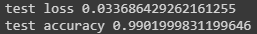

Mesmo com os testes sendo executado pela metade, como ja citado.

